www.ks5u.com



**单元检测**

**(时间：90分钟　满分：100分)**

一、选择题(本题共10小题，每小题4分，共40分)

1．关于布朗运动，下列说法中不正确的是(　　)

A．布朗运动是微观粒子的运动，牛顿运动定律不再适用

B．布朗运动是液体分子无规则运动的反映

C．强烈的阳光射入较暗的房间内，在光束中可以看到有悬浮在空气中的微尘不停地做无规则运动，这也是一种布朗运动

D．因为布朗运动的激烈程度跟温度有关，所以布朗运动也叫做热运动

2．固态物体中分子间的引力和斥力是同时存在的，则对其中的引力和斥力，下列说法中正确的是(　　)

A．当物体被压缩时，斥力增大，引力减小 B．当物体被压缩时，斥力、引力都增大

C．当物体被拉伸时，斥力减小，引力增大 D．当物体被拉抻时，斥力、引力都增大

3．甲、乙两个分子相距较远，它们间的分子力为零，当它们逐渐接近到不能再接近的全过程中，下列关于分子力大小和分子势能大小的变化情况的说法中正确的是(　　)

A．分子力先增大，后减小；分子势能一直减小

B．分子力先增大，后减小；分子势能先减小，后增大

C．分子力先增大，再减小，后又增大；分子势能先减小，再增大，后又减小

D．分子力先增大，再减小，后又增大；分子势能先减小，后增大

4．下列关于分子力和分子势能的说法中，正确的是(　　)

A．当分子力表现为引力时，分子力和分子势能总是随分子间距离的增大而增大

B．当分子力表现为引力时，分子力和分子势能总是随分子间距离的增大而减小

C．当分子力表现为斥力时，分子力和分子势能总是随分子间距离的减小而增大

D．当分子力表现为斥力时，分子力和分子势能总是随分子间距离的减小而减小

5．*x*、*y*两容器中装有相同质量的氦气，已知*x*容器中氦气的温度高于*y*容器中氦气的温度，但压强却低于*y*容器中氦气的压强．由此可知(　　)

A．*x*中氦气分子的平均动能一定大于*y*中氦气分子的平均动能

B．*x*中每个氦分子的动能一定都大于*y*中每个氦分子的动能

C．*x*中动能大的氦气分子数一定多于*y*中动能大的氦气分子数

D．*x*中氦分子的热运动一定比*y*中氦分子的热运动剧烈

6．以下关于分子热运动的讨论中正确的是(　　)

A．平静的湖水中，水分子没有热运动

B．波涛汹涌的海水上下翻腾，说明水分子热运动剧烈

C．水凝结冰，表明分子热运动停止

D．没有沸腾的水中某些水分子的热运动速率可能比正在沸腾的水中某些水分子的热运动速率更大

7．一定质量的0℃的水在凝固成0℃的冰的过程中，体积变大，它内能的变化是(　　)

A．分子平均动能增加，分子势能减少

B．分子平均动能减少，分子势能增加

C．分子平均动能不变，分子势能增加

D．分子平均动能不变，分子势能减少

8．有关分子的热运动和内能，下列说法不正确的是(　　)

A．一定质量的气体，温度不变，分子的平均动能不变

B．物体的温度越高，分子热运动越剧烈

C．物体的内能是物体中所有分子的热运动动能和分子势能的总和

D．布朗运动是由悬浮在液体中的微粒之间的相互碰撞引起的

9．下列说法中正确的是(　　)

A．物体的分子热运动动能的总和就是物体的内能

B．对于同一种物质，温度越高，分子平均动能越大

C．温度越低，分子平均动能越大

D．温度升高时，分子间的平均距离一定增大

10．下列说法正确的是(　　)

A．物体自由下落时速度增大，所以物体内能也增大

B．物体的机械能为零时内能也为零

C．物体的体积减小，温度不变时，物体内能一定减小

D．气体体积增大时气体分子势能一定越大

|  |  |  |  |  |  |  |  |  |  |  |
| --- | --- | --- | --- | --- | --- | --- | --- | --- | --- | --- |
| 题号 | 1 | 2 | 3 | 4 | 5 | 6 | 7 | 8 | 9 | 10 |
| 答案 |  |  |  |  |  |  |  |  |  |  |

二、填空题(本题共2小题，共16分)

11．(8分)一个房间的地面面积是15 m2，房间高3 m．已知标准状况下，空气的平均摩尔质量是2.9×10－2 kg/mol.通常用空气湿度(有相对湿度，绝对湿度)表示空气中含有的水蒸气的情况，若房间内所有水蒸气凝结成水后的体积为103 cm3，已知水的密度为*ρ*＝1.0×103 kg/m3，水的摩尔质量*M*＝1.8×10－2 kg/mol，求：

(1)房间内空气的质量为________kg；

(2)房间中有________个水分子；

(3)估算一个水分子的线度为________ m．(保留两位有效数字)

12．(8分)在做“用油膜法估测分子的大小”的实验中：

(1)关于油膜面积的测量方法，下列说法中正确的是(　　)

A．油酸酒精溶液滴入水中后，要立刻用刻度尺去量油膜的面积

B．油酸酒精溶液滴入水中后，要让油膜尽可能地散开，再用刻度尺去量油膜的面积

C．油酸酒精溶液滴入水中后，要立即将油膜的轮廓画在玻璃板上，再利用坐标纸去计算油膜的面积

D．油酸酒精溶液滴入水中后，要让油膜尽可能散开，等到状态稳定后，再把油膜的轮廓画在玻璃板上，用坐标纸去计算油膜的面积

(2)实验中，将1 cm3的油酸溶于酒精，制成200 cm3的油酸酒精溶液，又测得1 cm3的油酸酒精溶液有50滴，现将1滴溶液滴到水面上，水面上形成0.2 m2的单分子薄层由此可估算油酸分子的直径*D*＝______ m.

三、计算题(本题共4小题，共44分)

13．(10分)已知铜的密度为8.9×103 kg/m3，铜的原子量为64，质子和中子的质量约为1.67×10－27 kg，则铜块中平均每个铜原子所占的空间体积为多少？铜原子的直径约为多少？

14．(12分)在标准状况下，有体积为*V*的水和体积为*V*的可认为是理想气体的水蒸气．已知水的密度为*ρ*，阿伏加德罗常数为*N*A，水的摩尔质量为*M*A，在标准状况下水蒸气的摩尔体积为*V*A，求：

(1)说明标准状况下水分子与水蒸气分子的平均动能的大小关系；

(2)它们中各有多少水分子；

(3)它们中相邻两个水分子之间的平均距离．

15.(10分)华氏度和摄氏度是用来计量温度的常用单位，其数值关系满足*F*＝1.8*t*＋32.

(1)下图中能正确描述*F*和*t*函数关系的图象是(　　)

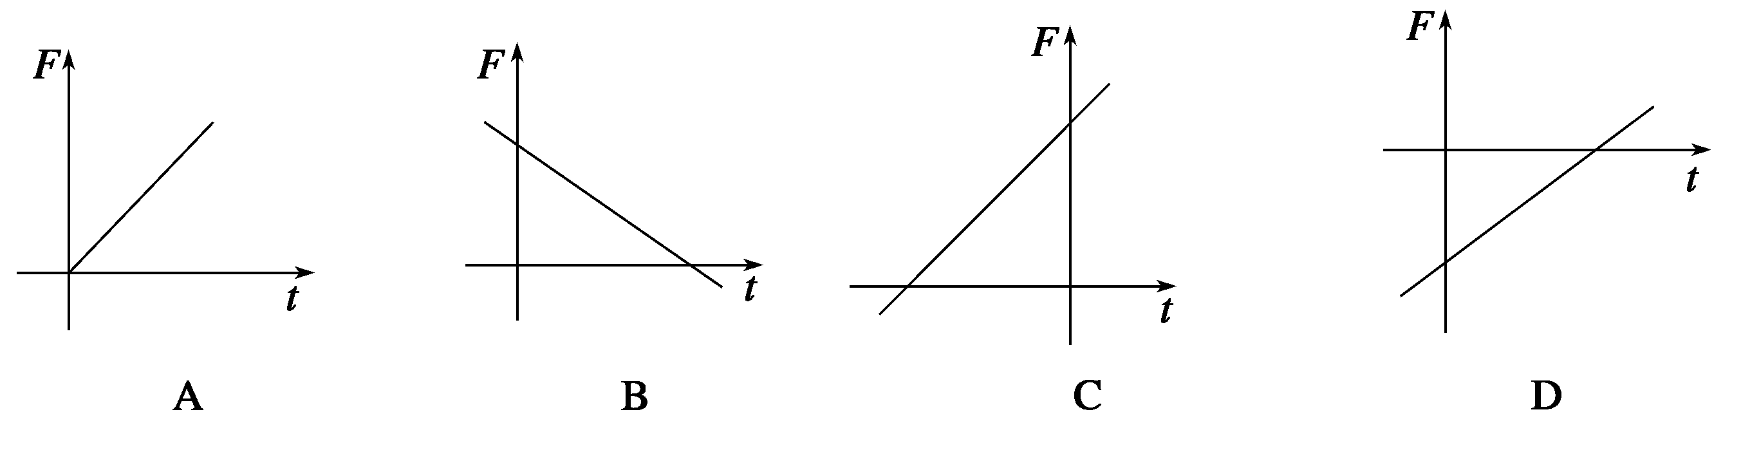

(2)试探究图象在*F*、*t*轴上的截距表示的意义及大小．

16．(12分)

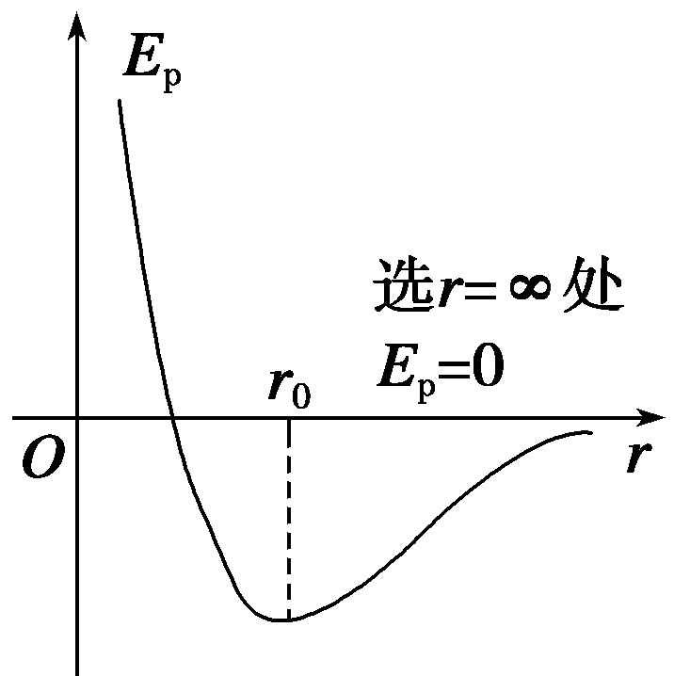

图1

分子势能随分子间距离*r*的变化情况可以在如图1所示的图象中表现出来，就图象回答：

(1)从图中看到分子间距离在*r*0处分子势能最小，试说明理由．

(2)图中分子势能为零的点选在什么位置？在这种情况下分子势能可以大于零，也可以小于零，也可以等于零，对吗？

(3)如果选两个分子相距*r*0时分子势能为零，分子势能有什么特点？

**第一章　分子动理论与统计思想**

1．ACD　[布朗粒子是宏观粒子，其运动规律同样遵循牛顿定律，A错误．布朗运动虽然是固体小颗粒的运动，但却反映了液体分子的无规则运动，B正确．光束中的粒子的运动是受小范围气流的影响，不是布朗运动，C错误．选项D中的热运动指分子的无规则运动，布朗运动不能称为热运动，D错误．故选A、C、D.]

2．B　[物体被压缩时，*r*<*r*0，分子间引力和斥力都增大，只不过斥力增大得更快些，故A错，B对；当物体被拉伸时，*r*>*r*0引力和斥力都减小，只不过斥力减小得更快些，故C、D均错．]

3．D　[分子间距离较远时，分子力为零．当分子间距离减小时，分子间的分子力表现为引力，当*r*减小到*r*＝*r*0时，分子力又为零，这一过程中分子力经历了由零增大后又减小到零的过程．当*r*<*r*0时，分子力表现为斥力，且斥力随分子间距离的减小而一直增大，所以当*r*一直减小时，分子力的变化过程是先增大，再减小，后又增大，由于分子力先表现为引力，后表现为斥力，所以在*r*一直减小的过程中，分子力先为引力，做正功，分子势能减少；后为斥力，做负功，分子势能增大．]

4．C　[当分子力表现为引力时，随着分子间距离的增大，分子力是先增大后减小，分子力做负功，分子势能增大，所以A、B不正确；当分子力表现为斥力时，随着分子间距离的减小，分子力变大，分子力依然做负功，分子势能增大．所以C项正确，D不正确．]

5．ACD　[分子的平均动能取决于温度，温度越高，分子的平均动能越大，故A项正确；但对于任一个氦分子来说并不一定成立，故B项错；分子的动能也应遵从统计规律：即“中间多、两头少”，温度较高时，动能大的分子数一定多于温度较低时动能大的分子数，C项正确；温度越高，分子的无规则热运动越剧烈，D项正确．]

6．D

7．D　[0℃的水变成0℃的冰，温度不变，分子的平均动能不变，但水结冰要放热，其内能减少，只能是分子势能减少，故只有D项正确．]

8．D　[温度是分子平均动能的标志，温度不变时，分子的平均动能不变，温度越高，分子热运动越剧烈，故A、B项说法均正确．由内能定义知C项正确．布朗运动是由液体分子对悬浮颗粒撞击作用不平衡引起的，故选项D错误．]

9．B

10．D　[物体的机械能和内能是两个完全不同的概念，物体的动能由物体的宏观速率决定，而物体内分子的动能由分子热运动的速率决定，分子动能不可能为零(温度不可能达到绝对零度)，而物体的动能可能为零，所以选项A、B均不正确；物体体积减小时，分子间距离减小，但分子势能不一定减小，*r*<*r*0时，分子间距离减小，分子势能将增大，所以C项也不正确；由于气体分子间距离一定大于*r*0，体积增大时分子间距离增大，分子力做负功，分子势能增大，所以D项正确．]

11．(1)58　(2)3.3×1025　(3)3.1×10－10

12．(1)D　(2)5×10－10

解析　(1)油酸酒精溶液滴在水面上，油膜会散开，待稳定后，再在玻璃上画下油膜的轮廓，用坐标纸计算油膜面积．

(2)*V*＝× cm3＝10－10 m3，*D*＝＝ m＝5×10－10 m.

13．1.19×10－29 m3　2.83×10－10 m

解析　(1)铜的原子量为64，即每摩尔铜的质量为64 g，其摩尔体积：

*V*mol＝＝ m3 ①

每个铜原子的体积*V*0＝ ②

由①②得*V*0＝1.19×10－29 m3

(2)把铜原子作为球形模型，其直径设为*D*，则π()3＝*V*0

代入数据，解得*D*＝2.83×10－10 m

14．(1)相等　(2)*N*A　*N*A (3)

解析　(1)在标准状况下温度相同，所以分子的平均动能相同．

(2)体积为*V*的水，质量为*m*＝*ρV*

分子个数为*n*1＝*N*A＝*N*A，

对体积为*V*的水蒸气，分子个数为*n*2＝*N*A

(3)设相邻的两个水分子之间的平均距离为*D*，将水分子视为球形，每个水分子的体积为＝，分子间距等于分子直径*D*＝ ，

设相邻的水蒸气中两个水分子之间距离为*D*′，将水分子占据的空间视为立方体．

*D*′＝ .

15．(1)C

(2)*F*轴截距表示摄氏零度时华氏32度，*t*轴截距表示华氏零度时摄氏－17.8度．

解析　(1)依据*F*＝1.8*t*＋32，结合数学知识可知，图象在*F*轴上截距为正，在*t*轴上截距为负，C对．

(2)因*F*＝1.8*t*＋32

当*t*＝0时　*F*＝32即*F*轴截距表示摄氏零度时华氏温度32度．

当*F*＝0时　*t*＝－＝－17.8，即*t*轴截距表示华氏零度时摄氏－17.8度．

16．见解析

解析　(1)当分子间距离*r*＝*r*0时分子力为零，当分子间距离小于*r*0时，分子间的作用力表现为斥力，要减小分子间的距离必须克服斥力做功，因此，分子势能随分子间距离的减小而增大．如果分子间距大于*r*0时，分子间的相互作用力表现为引力，要增大分子间的距离必须克服引力做功，因此，分子势能随分子间的距离增大而增大．

从以上两种情况综合分析，分子间距离以*r*0为基准，分子间距离不论减小或增大，分子势能都增大，所以说在*r*0处分子势能最小．

(2)由图可知，选两个分子相距无穷远时分子势能为零．*r*＝*r*0时分子势能最低且小于零，故在这种情况下，分子势能可以大于零，也可以小于零，还可以等于零．

(3)若选*r*＝*r*0时，分子势能为零，则*E*p－*r*图象为

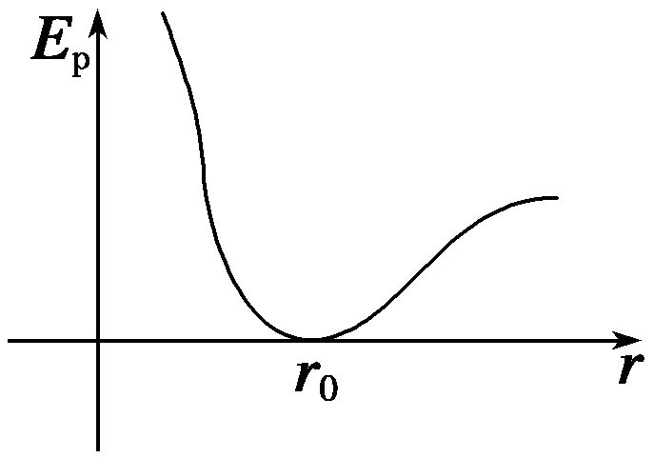

故可知在*r*≠*r*0时，分子势能将大于零，但随分子间距离的变化规律不变．